Jordbærsmoothie

Du trenger:

400 g frosne jordbær
1 banan
5 dl eplejuice

Slik gjør du:

Ha alt i blenderen og bland til du har en jamn smoothie. Spe på med ekstra juice (eller vann), viss den er for tykk. Smootihen kan lages med andre bær og du kan bruke for eksempel vaniljeyoghurt eller annen yoghurt for et mer kremet resultat.

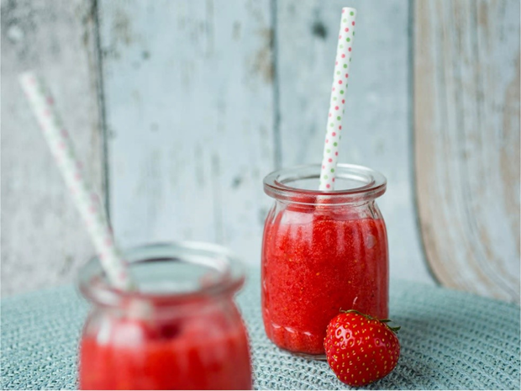

Kilde: meny.no/oppskrifter/Drikke/Smoothie/Smoothie-med-jordbaer

